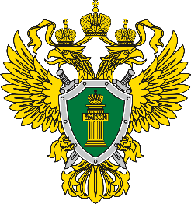ВОЛГО-ДОНСКАЯ ТРАНСПРТНАЯ ПРОКУРАТУРА
